Домашнее задание для 3 ДОП, от 4.02.23.
- Письменно.
Построить в нотной тетради цепочку аккордов: T53 – S64 – D6 – T53, в тональностях G-dur, F-dur.
Образец построения смотрите в тетради:
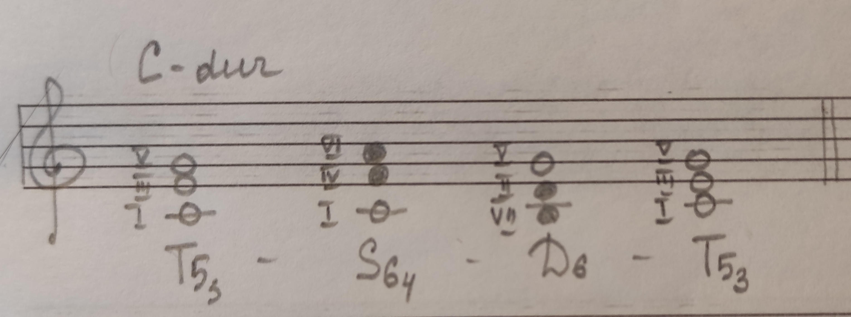
- Упражнение.
T53 – S64 – D6 – T53.
Играть эту цепочку аккордов в тональности C-dur, дублируя в басу левой рукой звуки главных ступеней (I, IV, V).

